«Цветные числа» Кюизенера в детском саду

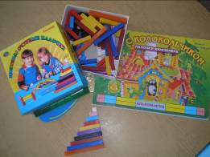
Данный дидактический материал разработан бельгийским математиком X. Кюизенером. Педагоги, занимаясь с детьми, палочки называют также цветными числами, счетными палочками, цветными палочками, цветными линеечками.
Основные особенности этого дидактического материала — абстрактность, универсальность, высокая эффективность. Палочки легко вписываются сейчас в систему предматематической подготовки детей к школе, как одна из современных технологий обучения.
Палочки, как и другие дидактические средства развития математических представлений у детей, являются одновременно орудиями профессионального труда педагога и инструментами учебно-познавательной деятельности ребенка.
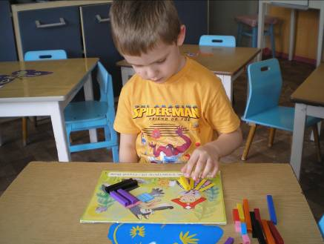
Используя цветные числа, реализуется один из важнейших принципов дидактики - принцип наглядности. Игры-занятия с палочками позволяют ребенку овладеть способами действий, необходимых для возникновения у детей элементарных математических представлений. Важны они для накопления чувственного опыта, развития желания овладеть числом, счетом, измерением, простейшими вычислениями. Кроме того, палочки Кюизенера помогают в решении образовательных, воспитательных, развивающих задач.
С математической точки зрения, палочки Кюизенера - это множество, на котором легко обнаруживаются отношения эквивалентности и порядка.
Цветные числа дают возможность сконструировать модель изучаемого математического понятия и решать следующие задами:
  - Познакомить с понятием цвета (различать цвет, классифицировать по цвету).
  - Познакомить с понятием величины, длины, высоты, ширины (упражнять в сравнении предметов по высоте, длине, ширине).
  - Развивать творческие способности, воображение, фантазию, способности к моделированию и конструированию.
  - Развивать пространственные представления (слева, справа, выше, ниже и т. д.).
  - Развивать логическое мышление, внимание, память.
  - Воспитывать самостоятельность, инициативу, настойчивость в достижении цели.
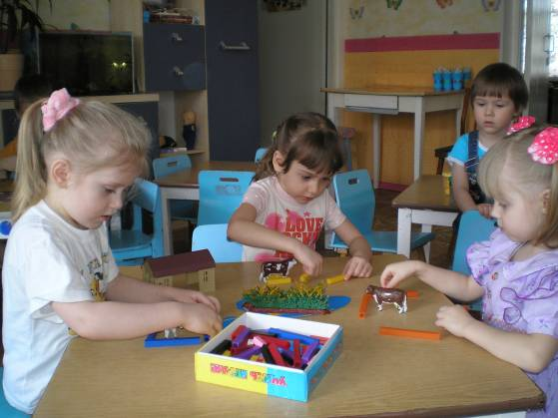

Отбор цвета призм не произволен, а связан с определенным соотношением их по величине.
Например, в семейство «красных» входят числа 2, 4, 8, кратные двум. Семейство «синих» состоит из чисел 3, 6, 9, кратных трем; числа кратные пяти обозначены оттенками желтого цвета - 5, 10. Наименьшая палочка в наборе имеет длину 1 см и является кубиком. Кубик белого цвета - целое число, укладывается по длине любой палочки.
Белый кубик - это единица, Розовая палочка в два раза длиннее, чем белый кубик и является числом 2. Голубой палочке, то есть числу 3, соответствуют три кубика (1+1+1) или белый кубик и розовая палочка (1+2). Числу 4 - красной палочке соответствуют четыре белых кубика (1+1+1+1), или белый кубик и голубая палочка (1+3), или две розовых палочки (2+2), и тому подобное с другими палочками.

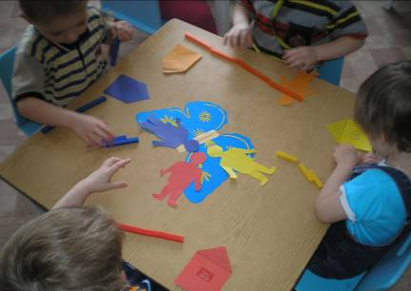

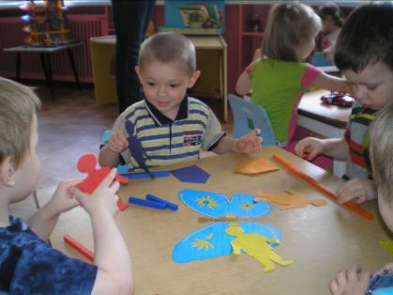

Организуя занятия с палочками Кюизенерна необходимо использовать методы и приемы, которые позволят обеспечить мотивацию детей:
●Для того чтобы поддержать интерес к обучению, необходимо использовать игровые методы и приемы, так как содержанием дошкольного обучения должно быть только то, что можно решить средствами игры,
●Сюжетная подача математического содержания (использование сюжетов, сказочных персонажей).
●Сенсорная привлекательность материала, с которым дети имеют дело (демонстрационный, раздаточный матерная, схемы, игры).
●Индивидуальная работа. Целесообразно отстающих детей с новым материалом знакомить раньше, чем детей с высоким уровнем развития, что повышает их активность на общем занятии и способствует как усвоению материала, так и росту чувства уверенности в себе.
●Предлагаемые игры-занятия предполагают совместный поиск решения, коллективное размышление, интеллектуальное сотрудничество, а не соревнование и поиск ошибок друг у друга.
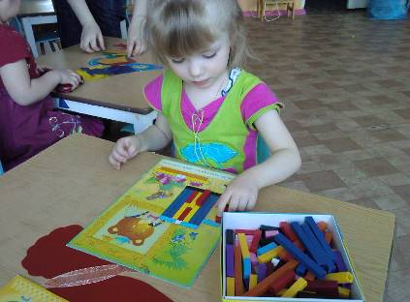
●Не травмирующая оценка. В младшем возрасте - только положительная, подкрепляющая стремление ребенка что-то сделать или узнать. В среднем и старшем - сравнение результатов деятельности ребенка с его же собственными предшествующими достижениями, а не с работой других детей. Оценивание осуществляется в индивидуальном общении.

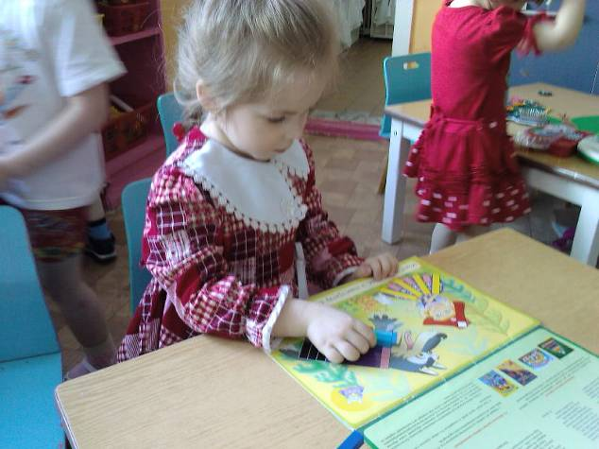
Знакомить детей с палочками можно уже с 1,5-2 лет. Сначала дети знакомятся с палочками, манипулируя ими, выстраивая по образцу взрослого дорожки, поезда, заборчики, ворота и т.д.
Разнообразить игры маленьких детей с цветными палочками нужно хорошо известными нам приемами: для матрешки в красном сарафане выложим красную дорожку, а для матрешки в желтом сарафане - желтую. Для большого медведя строим широкую бордовую дорожку, а для маленького мишутки - узкую голубую.
Дети постарше моделируют по рисунку, а потом по схеме. Желательно сначала предложить детям цветную схему в натуральную величину палочек. Дети накладывают палочки на схему, а потом, со временем, учатся выкладывать на столе, на ковре. Затем можно предложить моделировать произвольно, перенести эти модели на бумагу, т. е. создать схему.
Моделируя геометрические фигуры, дети постигают их свойства, сходства и различия.

